Dátum  2022. | Bp., VIII.ker. Füvészkert | Bp., XVII ker. Rákoscsaba-Újtelep | Velence | Székes-  fehérvár | Tanakajd | Maroslele | Debrecen | Siklós | 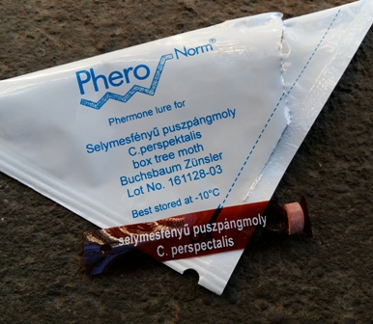  Kezelők:  Maroslelén Csordás Csaba, Budapesten Zsigó György,  Tanakajdon Both Gyula, Székesfehérváron dr. Aponyi Lajos, Rákoscsaba-Újtelepen és Velencén Takács Attila, Debrecenben Gálóczhi-Tömösváry Róbert, Siklóson Bodó János a kezelő.  Jelölések:  ki - a csapdák kihelyezése,  M - megsemmisült  *- a csapda beázott (becsült értek)  N - nem lehetett leolvasni (a következő adat halmozott érték)  Köszönjük a kezelők munkáját és szponzoraink segítségét!  Az adatok összesítését Hári Katalin, a MATE Növényvédelmi Intézetének a tanára végzi.
05.03. | ki | 0 | 0 | ki | ki | ki | ki | ki
05.10. | 0 | 0 | 0 | 0 | 0 | 0 | 0 | 0
05.17. | 0 | 0 | 0 | 0 | 0 | 0 | 0 | 0
05.24. | 0 | 0 | 0 | 0 | 0 | 0 | 0 | 0
05.31. cs. | 0 | 0 | 0 | 0 | 0 | 0 | 0 | 2
06.07. | 0 | 0 | 0 | 21 | 0 | 0 | 2 | 0
06.14. | N | 0 | 0 | 5 | 0 | 0 | 1 | 2
06.21. | 3 | 0 | 0 | 5 | 3 | 2 | 3 | 0
06.28. cs. | 0 | 0 | 0 | 3 | 1 | 5 | 5 | 0
07.05. | 0 | 0 | 0 | 1 | 1 | 8 | 0 | 0
07.12. | 0 | 0 | 0 | 0 | 1 | 0 | 1 | 0
07.19. | 0 | 0 | 0 | 0 | 0 | 0 | 0 | 0
07.26. cs. | 0 | 0 | 0 | 3 | 0 | 0 | 0 | 0
08.02. | 4 | ki | ki | 12 | 0 | 2 | 0 | 0
08.09. | 5 | 5 | 4 | 14 | 0 | 7 | 5 | 0
08.16. | 3 | 3 | 8 | 20 | 0 | 0 | 6 | 0
08.23. cs. | 2 | 4 | 5 | 10 | 2 | 0 | 2 | N
08.30. | 0 | 0 | 1 | 5 | 3 | 0 | 0 | 0
09.06. | 1 | 0 | 2 | 4 | 1 | 0 | 0 | 0
09.13. | 1 | 0 | 0 | 6 | 0 | 0 | 0 | 0
09.20. cs. | 0 | N | N | 3 | 0 | 0 | 0 | 0
09.27. | 1 | N | N | 0 | 0 | 0 | 0 | 0
10.04. | 0 | 0 | 0 | 0 | 0 | 2 | 0 | 0
10.11. | 0 | 0 | 0 | 1 | 0 | 5 | 0 | 0
10.18. | 0 | 0 | 0 | 0 | 0 | 1 | 0 | 0
10.25. | 0 | 1 | 0 | 0 | 0 | 0 | 0 | 0
11.01.

